Присоединение Восточной Сибири и Дальнего Востока к России

Вслед за присоединением Западной Сибири в XVI веке, в XVII веке к России происходит присоединение Восточной Сибири и Дальнего Востока: к началу XVII века русские поселения заняли бассейн Иртыша и Оби, к двадцатым годам XVII века они достигли бассейна Енисея, к сороковым годам перешли за Лену и течением Алдана дошли до берегов Восточного океана.
В 1648-1666 годах русскими осваиваются Байкал и Амур; в конце XVII века русские появляются на Камчатском полуострове, который в 1697 году был присоединен к России, русские землепроходцы положили также начало открытию Курильских островов и прошли почти по всей трассе Северного морского пути, открывая острова в Арктике.
В 1655-1656 годах на западное побережье Сахалина высаживался русский отряд. Информация, собранная русскими землепроходцами о Сахалине, была отражена в «Чертеже Сибири» 1667 года, составленном по инициативе и под руководством Годунова.
Освоение Восточной Сибири и Дальнего Востока осуществлялось казаками, стрельцами, купцами, промышленниками, корабелами, строителями, моряками, землепашцами, охотниками, рыболовами, преимущественно выходцами из Поморья, включающего бассейны рек Онега, Северная Двина и Мезень. Деятельность землепроходцев поддерживалась и направлялась центральной властью.
По Айгунскому (1858 г.) и Пекинскому (1860 г.) договорам с Китаем в состав России были включены Приамурье и Уссурийский край.

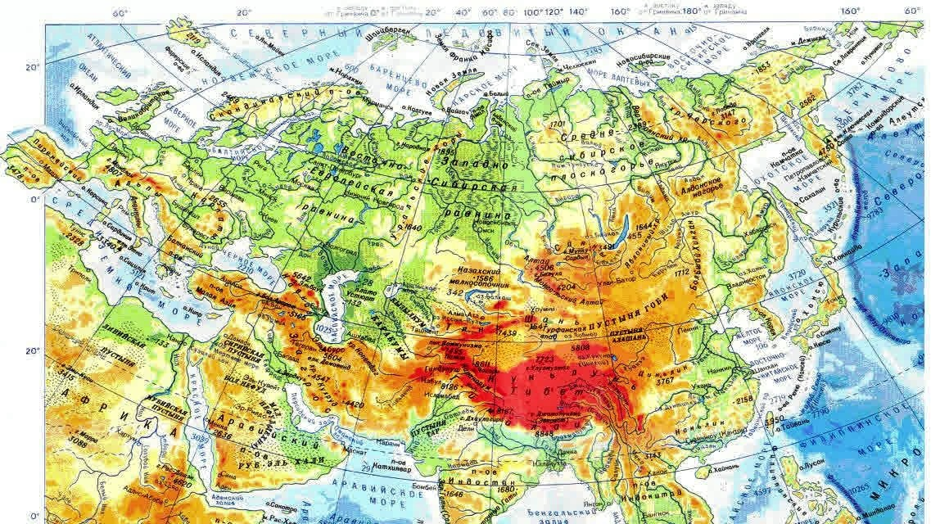

Евгений Николаевич Тихонов.

